 | Carátula para entrega de prácticas
Facultad de Ingeniería |  | Laboratorio de docencia

Laboratorios de computación
salas A y B

Profesor:
Asignatura:
Grupo:
No de Práctica(s):
Integrante(s):
Semestre:
Fecha de entrega:
Observaciones:

Diagrama

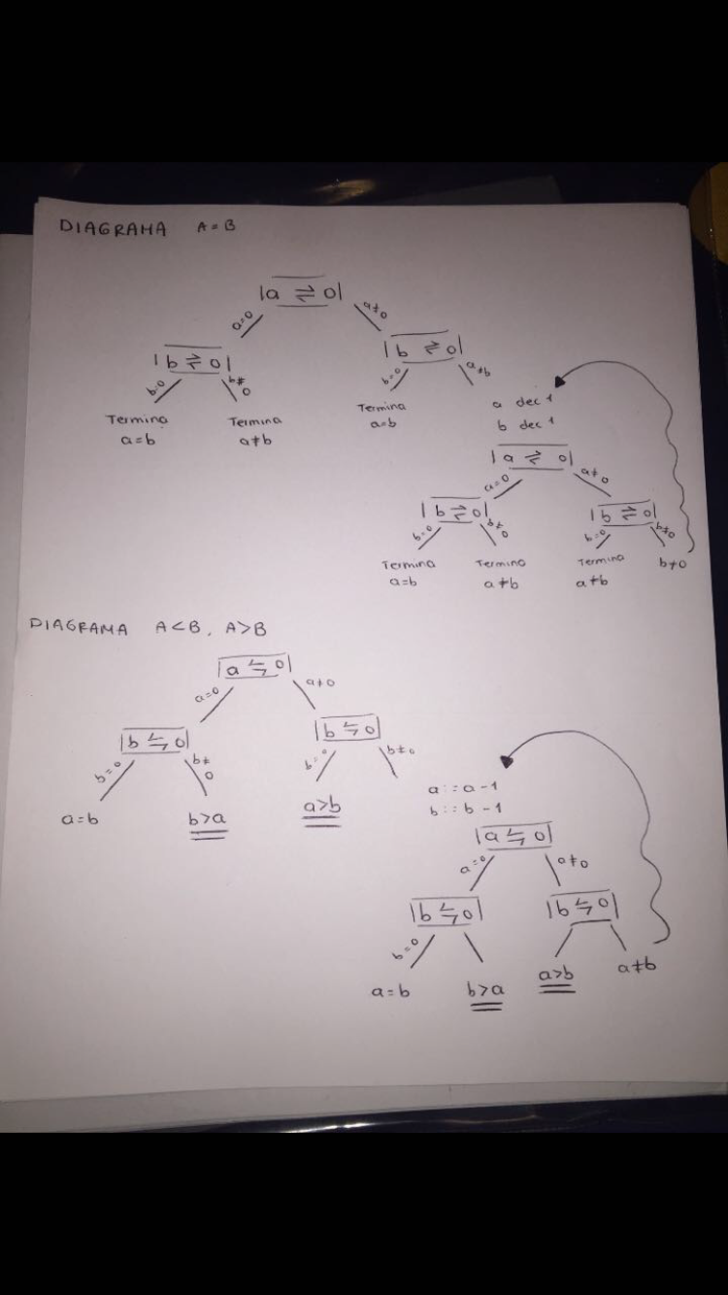

Pseudocodigo

Incio
a: ENTERO
b: ENTERO
SI a=0 ENTONCES
SI b=0 ENTONCES
ESCRIBIR ("a es igual a b")
FIN SI
DE LO CONTRARIO
ESCRIBIR ("a es diferente de b")
FIN DE LO CONTRARIO
FIN SI
SI a <>0 ENTONCES
SI b=0 ENTONCES
ESCRIBIR ("a es diferente de b")
FIN SI
DE LO CONTRARIO
MIENTRAS a<>0 y b<>0
a:= a-1
b:= b-1
SI a=0 ENTONCES
SI b=0 ENTONCES
ESCRIBIR ("a es igual a b")
FIN SI
DE LO CONTRARIO
ESCRIBIR ("a es diferente de b")
FIN DE LO CONTRARIO
FIN SI
SI a<>0 ENTONCES
SI b =0 ENTONCES
ESCRIBIR ("a es diferente de b")
FIN SI
DE LO CONTRARIO
REGRESAR A MIENTRAS
FIN DE LO CONTRARIO
FIN SI
FIN MIENTRAS
FIN SI
FIN

Incio
a: ENTERO
b: ENTERO
SI a=0 ENTONCES
SI b=0 ENTONCES
ESCRIBIR ("a es igual a b")
FIN SI
DE LO CONTRARIO
ESCRIBIR ("b es mayor que a")
FIN DE LO CONTRARIO
FIN SI
SI a <>0 ENTONCES
SI b=0 ENTONCES
ESCRIBIR ("a es mayor que b")
FIN SI
DE LO CONTRARIO
MIENTRAS a<>0 y b<>0
a:= a-1
b:= b-1
SI a=0 ENTONCES
SI b=0 ENTONCES
ESCRIBIR ("a es igual que b")
FIN SI
DE LO CONTRARIO
ESCRIBIR ("b es mayor que a")
FIN DE LO CONTRARIO
FIN SI
SI a<>0 ENTONCES
SI b =0 ENTONCES
ESCRIBIR ("a es mayor que b")
FIN SI
DE LO CONTRARIO
REGRESAR A MIENTRAS
FIN DE LO CONTRARIO
FIN SI
FIN MIENTRAS
FIN SI
FIN

Incio
a: ENTERO
b: ENTERO
SI a=0 ENTONCES
SI b=0 ENTONCES
ESCRIBIR ("a es igual a b")
FIN SI
DE LO CONTRARIO
ESCRIBIR ("b es mayor que a")
FIN DE LO CONTRARIO
FIN SI
SI a<>0 ENTONCES
SI b=0 ENTONCES
ESCRIBIR ("a es igual a b")
FIN SI
DE LO CONTRARIO
MIENTRAS a<>0 y b<>0
a:= a-1
b:= b-1
SI a=0 ENTONCES
SI b=0 ENTONCES
ESCRIBIR ("b es mayor que a")
FIN SI
DE LO CONTRARIO
ESCRIBIR ("a es mayor que b")
FIN DE LO CONTRARIO
FIN SI
SI a<>0 ENTONCES
SI b =0 ENTONCES
ESCRIBIR ("a es mayor que b")
FIN SI
DE LO CONTRARIO
REGRESAR A MIENTRAS
FIN DE LO CONTRARIO
FIN SI
FIN MIENTRAS
FIN SI
FIN

C

#include<stdio.h>

/* este programa calcula si a es igual que b */

int main ()
{
unsigned int a,b;
a=3;
b=5;
if a (==0)
{
if (b==0)
{
printf ("a es igual que b")
}
else
{
printf ("a es diferente que b");
}
{

if (a!=0)
{
if (b==0)
{
printf ("a es diferente que b");
}
else
{
while (a!=0)&& (b!=0){
a= a-1;
b= b-1;

if (a==0)
{
if (b==0)
{
printf ("a es igual que b");
}
else
{
printf ("a es diferente que b");
}
}
if (a!=0)
if (b==0)
{
printf ("a es diferente que b");
}
else
{
continue;
}
}
}
return 0;
}

#include<stdio.h>

/* este programa calcula si a es mayor que b */

int main ()
{
unsigned int a,b;
a=3;
b=5;
if a (==0)
{
if (b==0)
{
printf ("a es igual que b")
}
else
{
printf ("a es diferente que b");
}
{

if (a!=0)
{
if (b==0)
{
printf ("a es mayor que b");
}
else
{
while (a!=0)&& (b!=0){
a= a-1;
b= b-1;

if (a==0)
{
if (b==0)
{
printf ("a es igual que b");
}
else
{
printf ("a es diferente que b");
}
}
if (a!=0)
if (b==0)
{
printf ("a es mayor que b");
}
else
{
continue;
}
}
}
return 0;
}

#include<stdio.h>

/* este programa calcula si b es mayor que a */

int main ()
{
unsigned int a,b;
a=3;
b=5;
if a (==0)
{
if (b==0)
{
printf ("a es igual que b")
}
else
{
printf ("b es mayor que a");
}
{

if (a!=0)
{
if (b==0)
{
printf ("a es diferente que b");
}
else
{
while (a!=0)&& (b!=0){
a= a-1;
b= b-1;

if (a==0)
{
if (b==0)
{
printf ("a es igual que b");
}
else
{
printf ("b es mayor que a");
}
}
if (a!=0)
if (b==0)
{
printf ("a es diferente que b");
}
else
{
continue;
}
}
}
return 0;
}

